

Кафедра информационных систем

Рейтинговая работа
по дисциплине | Проектная деятельность в ИТ
Задание / Вариант № | Индивидуальное задание
Тема | «Разработка информационно-справочной системы для продажи билетов в кинотеатре»
Выполнена обучающимся группы | о.ИЗДтв 23.1/Б-23
ФИО обучающегося | Тимофеева Яна Сергеевна
Преподаватель | Королькова Марина Николаевна

Москва – 2025 г.

ОГЛАВЛЕНИЕ

Введение 3
1. Планирование повторного использования 4
2. Декомпозиция системы на подсистемы 6
3. Нижний уровень декомпозиции 8
5. Распределение подсистем 11
6. Управление хранилищами данных 12
7. Распределение глобальных ресурсов 13
8. Формирование DFD-диаграммы верхнего уровня 14
9. Выбор архитектурного стиля 16
10. Проектирование алгоритмов 17
11. Моделирование реализации 18
12. Управление моделированием 20
13. Инженерный анализ (ТПР) 21
14. Разработка сценариев тестирования 22
Заключение 23
Список использованных источников 25

Введение

В рамках этой рейтинговой работы представлен проект по разработке информационной системы (ИС) для автоматизации процесса продажи билетов в кинотеатре (на базе предыдущей работы). Основная цель проекта — развитие удобного, функционального и безопасного решения, которое удовлетворит потребности пользователей (посетителей, кассиров и администраторов) и повысит эффективность бизнес-процессов.
Предметная область охватывает процессы продажи билетов, управления расписанием сеансов и взаимодействия с пользователями в кинотеатре. Основные бизнес-процессы включают добавление фильмов, управление расписанием, бронирование и покупку билетов, а также предоставление актуальной информации о сеансах. Ключевые сущности: фильмы, пользователи (с различными ролями) и билеты.
Существующие системы, такие как онлайн-платформы для продажи билетов (например, «Кинопоиск», «Ticketmaster»), предоставляют базовый функционал, включая выбор фильмов и мест, а также интеграцию с платежными системами. Однако часто встречаются проблемы с интуитивностью интерфейса и недостаточной скоростью обработки запросов в пиковые периоды. Наш проект направлен на устранение этих недостатков за счет улучшенного дизайна интерфейса и оптимизации производительности.
Для хранения используется репозиторий, доступный по следующей ссылке: https://github.com/TimofeevaIana/Tickets-01.

1. Планирование повторного использования

В предметной области продажи билетов в кинотеатре существует множество решений, таких как веб-платформы и мобильные приложения (например, ранее названные «Кинопоиск», «Ticketmaster»). Эти системы предоставляют базовые функции: выбор фильмов, бронирование мест, интеграцию с платежными системами. Однако часто наблюдаются проблемы с удобством интерфейса и производительностью в пиковые моменты.
Компоненты интерфейса: использование готовых библиотек UI (например, Material-UI для React), которые уже протестированы и широко применяются для создания интуитивных интерфейсов (Рисунок 1).
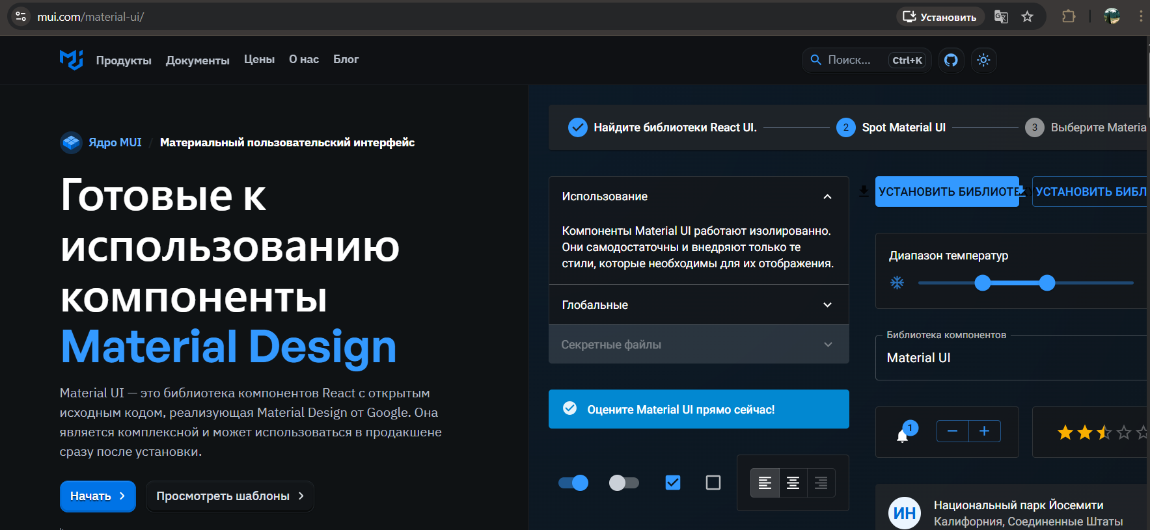
Рисунок 1 - Material-UI для React
Модули интеграции с платежными системами: API таких сервисов, как Stripe или Яндекс.Касса, могут быть повторно использованы для обработки транзакций. Напомним, что «АPI (Application Programming Interface) — это программный интерфейс, обеспечивающий взаимодействие двух программ по определенному протоколу. Он представляет собой набор правил, которые и определяют способ «общения» программ» [3].
Схемы базы данных: стандартные модели для хранения данных о фильмах, пользователях и билетах, адаптированные под наш проект.
Таким образом, повторное использование будет осуществляться через интеграцию готовых библиотек и API с кастомизацией под наши требования. К примеру, модули UI будут адаптированы под цветовую схему и структуру нашего приложения, а API платежных систем будут настроены для отправки уведомлений пользователям. Это позволит сократить время разработки и повысить надежность системы за счет использования проверенных решений.

2. Декомпозиция системы на подсистемы

На основе анализа предметной области и бизнес-процессов из предыдущей работы, система разделена на следующие подсистемы:
- Подсистема управления контентом (Content Management Subsystem).
Функционал: управление информацией о фильмах и расписании сеансов. Границы: доступна только администраторам для добавления, редактирования и удаления данных.
- Подсистема пользовательского интерфейса (User Interface Subsystem).
Функционал: предоставление интерфейса для взаимодействия с системой (поиск фильмов, выбор мест, покупка билетов). Границы: доступна всем категориям пользователей (посетители, кассиры, администраторы) с различными уровнями доступа.
- Подсистема обработки транзакций (Transaction Processing Subsystem).
Функционал: управление бронированием, покупкой билетов и обработкой платежей. Границы: взаимодействует с внешними платежными системами через API.
- Подсистема управления пользователями (User Management Subsystem).
Функционал: регистрация, аутентификация и управление ролями пользователей. Границы: охватывает управление доступом и персональными данными.
В итоге, каждая подсистема выполняет строго определенные функции, что обеспечивает модульность системы и упрощает её поддержку. Подсистемы взаимодействуют через четко определенные интерфейсы (например, REST API для обмена данными между пользовательским интерфейсом и серверной частью). Следует отметить, что «REST (Representational State Transfer) — это способ создания API с помощью протокола HTTP. На русском его называют «передачей состояния представления»» [2].

3. Нижний уровень декомпозиции

Эта подсистема выбрана для детализации, так как она является ключевой для бизнес-процессов продажи билетов. Она включает следующие модули и компоненты:
- Модуль бронирования (Booking Module).
Функционал: резервирование мест в зале на конкретный сеанс. Компоненты: интерфейс для выбора мест, логика проверки доступности.
- Модуль оплаты (Payment Module).
Функционал: обработка платежей через интеграцию с внешними системами (Stripe, Яндекс.Касса). Компоненты: API-клиент для взаимодействия с платежными шлюзами, логика подтверждения транзакций.
- Модуль подтверждения (Confirmation Module).
Функционал: генерация и отправка уведомлений о покупке (email, push-уведомления). Компоненты: генератор билетов, система уведомлений.
Таким образом, модуль бронирования взаимодействует с базой данных для обновления статуса мест и передает данные в модуль оплаты. Модуль оплаты после успешной транзакции отправляет сигнал в модуль подтверждения для генерации билета. Все модули используют общий слой данных для обеспечения консистентности (к примеру, обновление статуса билета в базе данных).

4. Выделение параллелизма

В системе можно выделить несколько процессов, которые могут выполняться параллельно:
- обработка запросов на бронирование от разных пользователей.
- Генерация уведомлений о покупке билетов.
- Обновление данных о доступных местах в реальном времени.
Использование асинхронных очередей (например, RabbitMQ или Redis) для обработки запросов на бронирование и отправку уведомлений. Это позволит избежать блокировки основного потока выполнения (Рисунок 2).
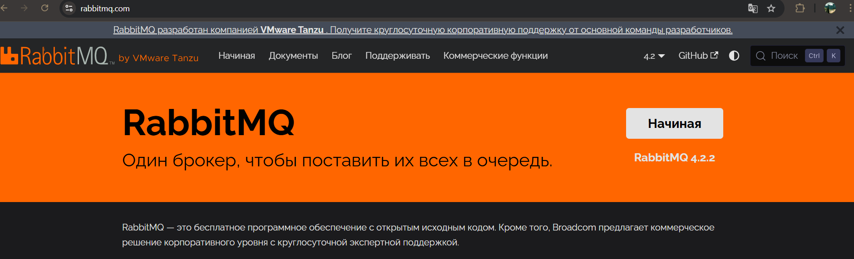
Рисунок 2 – Стартовая страница RabbitMQ
Реализация механизма блокировки (lock) для предотвращения конфликтов при одновременном бронировании одного и того же места несколькими пользователями. Например, перед резервированием места будет проверяться его статус в базе данных с использованием транзакций.
Распределение нагрузки между серверами с помощью балансировщика нагрузки (например, Nginx) для обработки большого количества параллельных запросов. Следует отметить, что «что ни один сервер не будет перегружен и что все запросы будут обработаны своевременно. Nginx использует различные алгоритмы для определения оптимального распределения трафика, а также может быть настроен для обеспечения отказоустойчивости в случае выхода из строя одного из серверов» [4].

5. Распределение подсистем

Подсистема обработки транзакций может быть выделена в отдельный микросервис, взаимодействующий с внешними платежными системами. Это обеспечит независимость от других подсистем и упростит масштабирование. Подсистема управления пользователями также может быть реализована как отдельный сервис для управления аутентификацией и авторизацией через OAuth 2.0 или JWT-токены.
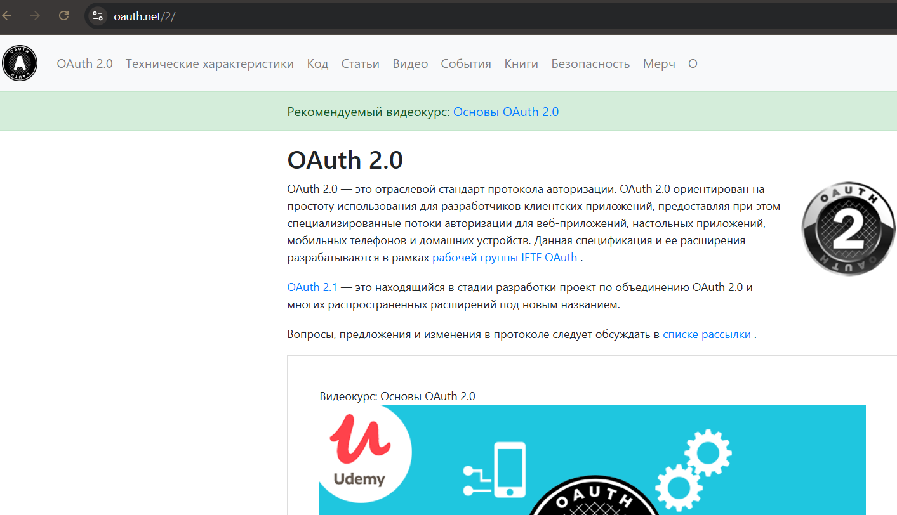
Рисунок 3 – OAuth 2.0 с дополнительным видеокурсом
Использование распределенной базы данных (например, PostgreSQL с репликацией) применим для хранения данных о фильмах, билетах и пользователях. Основной сервер будет использоваться для записи, а реплики – для чтения, что повысит производительность. Кэширование часто запрашиваемых данных (к примеру, расписания сеансов) с помощью Redis для снижения нагрузки на основную базу данных. Хранение статических данных (например, изображений фильмов) в облачных хранилищах, таких как Amazon S3. Уточним, что Amazon Simple Storage Service (Amazon S3) – это надежный «сервис хранения объектов, предлагающий лучшие в отрасли показатели производительности, масштабируемости, доступности и безопасности данных» [1].

6. Управление хранилищами данных

На основе ранее разработанной ER-диаграммы (Рисунок 4) структура базы данных включает сущности Film, User и Ticket с соответствующими связями (1:N между Film и Ticket, 1:N между User и Ticket).
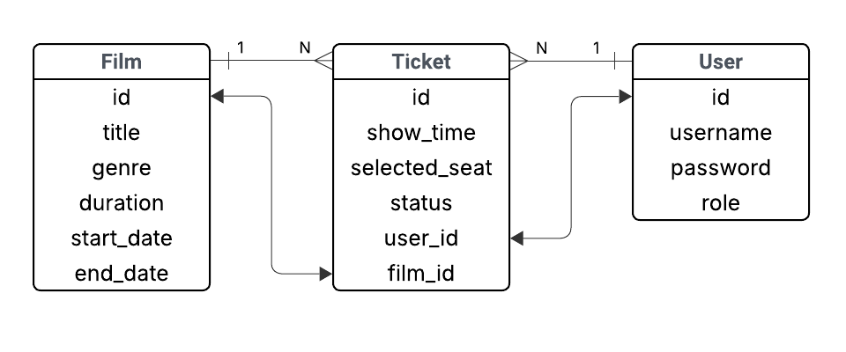
Рисунок 4 – ER-диаграмма
Требования к безопасности: пароли пользователей хранятся в хэшированном виде (например, с использованием алгоритма bcrypt). Доступ к данным ограничен через роли (RBAC). Bcrypt – «отличный выбор для хеширования паролей, потому что его «коэффициент работы» регулируется, а это означает, что время, необходимое для генерации хеш-кода, может быть увеличено по мере увеличения мощности оборудования» [5].
Требования к производительности: индексация ключевых полей (например, film_id, user_id) для ускорения запросов. Использование кэширования для часто запрашиваемых данных (Redis).
Репликация данных между основным сервером и несколькими репликами для обеспечения отказоустойчивости. Используется асинхронная репликация PostgreSQL. Резервное копирование проводится ежедневно с использованием автоматизированных скриптов (например, pg_dump), а копии хранятся в облачном хранилище (Amazon S3) с шифрованием.

7. Распределение глобальных ресурсов

База данных с информацией о доступных местах – это критически важный ресурс для предотвращения конфликтов при бронировании. Система уведомлений необходима для отправки сообщений всем пользователям. Стратегия управления доступом: для базы данных используется механизм транзакций с изоляцией уровня SERIALIZABLE для предотвращения одновременного изменения данных о местах.
Доступ к системе уведомлений ограничен через API-ключ, а отправка сообщений распределяется через асинхронную очередь (RabbitMQ), чтобы избежать перегрузки. Мониторинг использования ресурсов с помощью инструментов (например, Prometheus) для выявления узких мест и своевременного масштабирования (Рисунок 5).
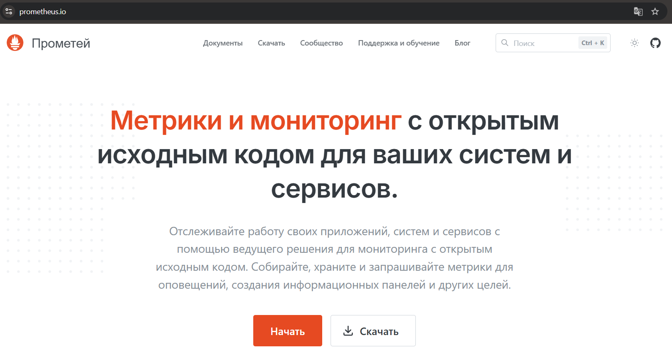
Рисунок 5 – Стартовая страница Prometheus

8. Формирование DFD-диаграммы верхнего уровня

DFD-диаграмма (Data Flow Diagram) верхнего уровня разработана для визуализации основных потоков данных в системе. Она включает внешние сущности: посетители, Кассиры, Администраторы, Платежные системы.
Основные процессы:
- управление контентом (добавление фильмов и сеансов).
- Обработка транзакций (бронирование и покупка билетов).
- Управление пользователями (регистрация, аутентификация).
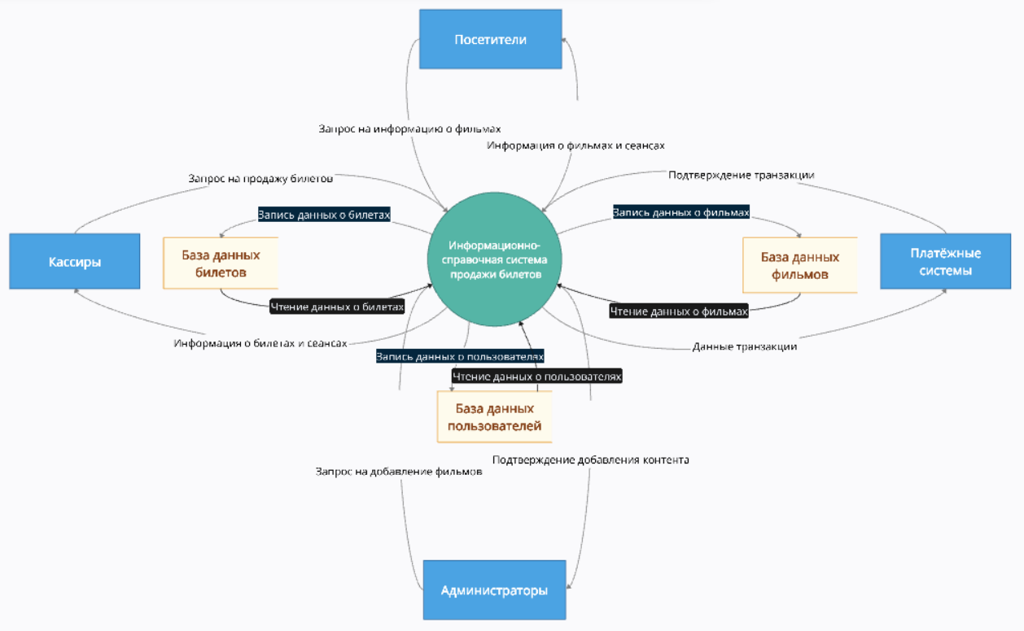
Рисунок 6 – DFD-диаграмма
Диаграмма была создана в инструменте Creately и представлена на рисунке (Рисунок 6). Диаграмма DFD верхнего уровня иллюстрирует основные потоки данных в информационно-справочной системе продажи билетов в кинотеатре. Центральным элементом является процесс «Информационно-справочная система продажи билетов», который взаимодействует с внешними сущностями: Посетителями, Кассирами, Администраторами и Платёжными системами. Посетители отправляют запросы на информацию о фильмах и покупку билетов, получая в ответ данные о сеансах и подтверждения транзакций. Администраторы управляют контентом, добавляя фильмы и обновляя расписание. Кассиры обрабатывают продажи билетов от имени посетителей. Платёжные системы обеспечивают обработку транзакций, возвращая подтверждения о статусе платежей. Хранилища данных, такие как «База данных фильмов», «База данных пользователей» и «База данных билетов», используются для записи и чтения информации, необходимой для работы системы.

9. Выбор архитектурного стиля

Выбранный стиль: микросервисная архитектура. Обоснование выбора: микросервисная архитектура позволяет разделить систему на независимые сервисы (управление контентом, обработка транзакций, управление пользователями), что упрощает масштабирование и поддержку.
Каждый сервис может быть развернут на отдельном сервере, что повышает отказоустойчивость. Например, сбой в сервисе уведомлений не повлияет на процесс покупки билетов.
Использование REST API для взаимодействия между сервисами обеспечивает гибкость и совместимость с различными клиентами (веб, мобильные приложения). Альтернативы (монолитная архитектура) были отклонены из-за сложности масштабирования и поддержки при росте системы.

10. Проектирование алгоритмов

Алгоритм обработки бронирования мест разработан для подсистемы обработки транзакций:
- Пользователь выбирает фильм, сеанс и место.
- Система проверяет доступность места в базе данных с использованием блокировки (lock).
- Если место доступно, статус обновляется на «Бронировано», и создается временная запись.
- Пользователь подтверждает оплату; если оплата успешна, статус меняется на «Проданно»; иначе бронирование отменяется.
Сложность: O(1) для проверки доступности места благодаря индексации. O(n) для обработки параллельных запросов, где n — количество одновременных пользователей.
Оптимизация: использование кэширования (Redis) для хранения статуса мест, что снижает нагрузку на базу данных. Асинхронная обработка запросов через очередь сообщений для управления пиковыми нагрузками.

11. Моделирование реализации

UML-диаграмма последовательности (Sequence Diagram) разработана для операции покупки билета и включает следующие шаги:
- пользователь запрашивает список доступных мест через интерфейс.
- Frontend отправляет запрос на Backend.
- Backend проверяет данные в базе данных и возвращает результат.
- Пользователь выбирает место и подтверждает покупку.
- Backend обрабатывает платеж через внешний сервис и обновляет статус билета.
Диаграмма создана в Visual Paradigm и представлена ниже (Рисунок 7).
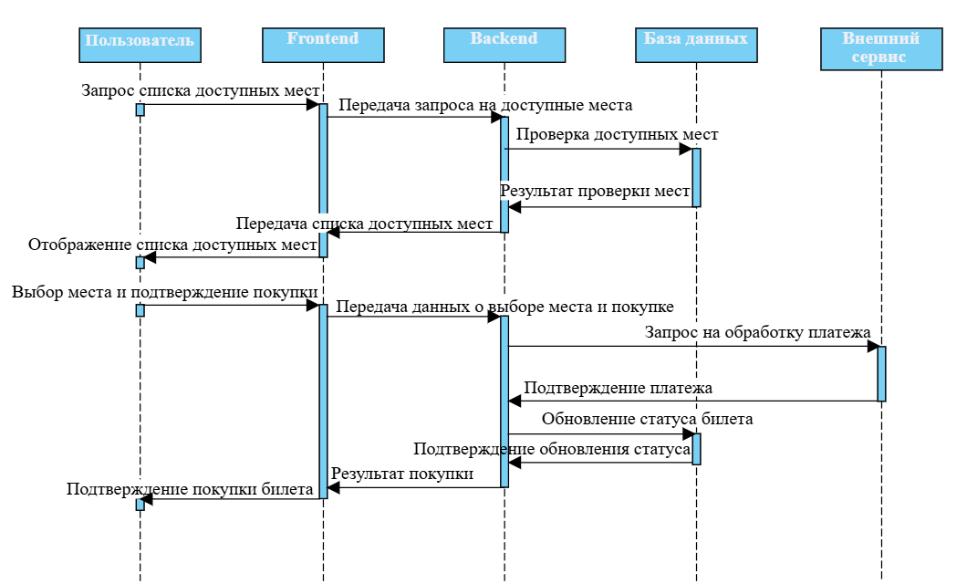
Рисунок 7 – UML-диаграмма последовательности
UML-диаграмма последовательности иллюстрирует процесс покупки билета в информационно-справочной системе продажи билетов в кинотеатре. Диаграмма показывает взаимодействие между пользователем, Frontend, Backend, базой данных и внешним сервисом оплаты. Процесс начинается с запроса пользователем списка доступных мест через интерфейс, который передаётся через Frontend на Backend. Backend проверяет данные в базе данных и возвращает результат пользователю. Затем пользователь выбирает место и подтверждает покупку, после чего Backend обрабатывает платёж через внешний сервис и обновляет статус билета в базе данных. Завершается процесс подтверждением покупки пользователю.

12. Управление моделированием

UML-диаграмма состояний (State Machine Diagram) разработана для объекта «Билет» и включает состояния:
- Доступный → Бронированный (переход при резервировании).
- Бронированный → Проданный (переход при успешной оплате).
- Бронированный → Доступный (переход при истечении времени брони или отмене).
Диаграмма создана в Visual Paradigm (https://online.visual-paradigm.com) и представлена ниже (Рисунок 8).
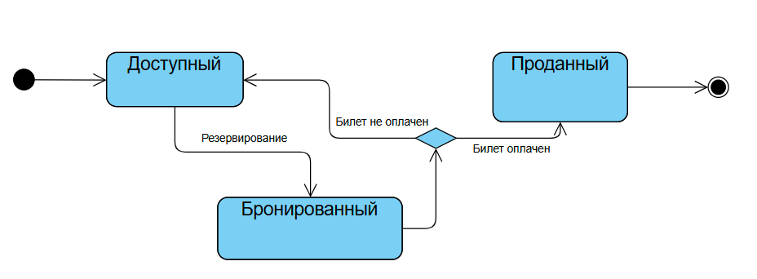
Рисунок 8 – UML-диаграмма состояний
Описание: диаграмма иллюстрирует возможные состояния билета и условия переходов, что помогает понять логику работы системы.

13. Инженерный анализ (ТПР)

Существующие решения: многие системы продажи билетов используют микросервисную архитектуру с REST API (например, Ticketmaster). Следует отметить сильные стороны – это высокая масштабируемость, независимость сервисов. Но есть и слабые стороны – это сложность в управлении межсервисным взаимодействием, задержки при высоких нагрузках.
Разработанное ТПР для проекта:
- использование микросервисной архитектуры с асинхронными очередями (RabbitMQ) для обработки пиковых нагрузок.
- Кэширование данных о сеансах и местах с помощью Redis для повышения производительности.
- Интеграция с платежными системами через проверенные API (Stripe) с вебхуками для обработки статусов транзакций.

14. Разработка сценариев тестирования

Сценарии тестирования важны на завершающем этапе создания продукта. В тестовом сценарии «подробно расписана последовательность действий, которую выполняет тестировщик для проверки работоспособности ПО» [6].
Ключевые сценарии тестирования:
- пакетное тестирование (Unit Testing): проверка модуля бронирования на корректность обновления статуса мест. Критерий успеха: все тесты проходят без ошибок.
- Интеграционное тестирование (Integration Testing): проверка взаимодействия между frontend и backend при покупке билета. Критерий успеха: успешная передача данных и обновление базы.
- Нагрузочное тестирование (Load Testing): проверка системы при одновременном доступе 1000 пользователей. Критерий успеха: время отклика не превышает 2 секунд.
- Приемочное тестирование (Acceptance Testing): оценка удобства интерфейса группой пользователей. Критерий успеха: положительная обратная связь от 80% участников.
Таким образом, тестовые сценарии охватывают все уровни системы, от отдельных модулей до пользовательского опыта, обеспечивая высокое качество продукта.

Заключение

В рамках данной рейтинговой работы проведено комплексное проектирование информационной системы для продажи билетов в кинотеатре. Основные выводы по разделам:
- планирование повторного использования: определены элементы (UI-компоненты, API) для повторного использования, что сократит время разработки.
- Декомпозиция системы: выделены подсистемы (управление контентом, транзакции, пользователи), что обеспечило модульность.
- Нижний уровень декомпозиции: детализирована подсистема транзакций, что упростит реализацию.
- Выделение параллелизма: разработаны стратегии управления параллельными процессами (асинхронные очереди, блокировки).
- Распределение подсистем: определены сервисы для микросервисной архитектуры и подходы к распределенному хранению данных.
- Управление хранилищами данных: разработана схема базы данных с учетом безопасности и производительности.
- Распределение ресурсов: определены глобальные ресурсы и стратегии управления доступом.
- DFD-диаграмма: визуализированы основные потоки данных.
- Архитектурный стиль: выбрана микросервисная архитектура для масштабируемости.
- Алгоритмы: разработан алгоритм бронирования с оптимизацией.
- Моделирование реализации: UML-диаграмма последовательности иллюстрирует процесс покупки билета.
- Управление моделированием: UML-диаграмма состояний для билета описывает бизнес-логику.
- Инженерный анализ (ТПР): предложено типовое решение с учетом сильных сторон существующих систем.
- Сценарии тестирования: разработаны тесты для всех уровней системы.
Проект полностью соответствует требованиям задания, использует UML для визуализации моделей и обеспечивает гибкость для дальнейшей реализации.

Список использованных источников

- URL: https://aws.amazon.com/ru/s3/ (дата обращения: 05.12.2025)
- URL: https://blog.skillfactory.ru/glossary/rest-api/ (дата обращения: 03.12.2025)
- URL: https://cloudpayments.ru/blog/kak-api-platezhnykh-sistem-pomogaet-krupnomu-biznesu/ (дата обращения: 05.12.2025)
- URL: https://habr.com/ru/companies/first/articles/683870/ (дата обращения: 08.12.2025)
- URL: https://laravel.su/docs/12.x/hashing (дата обращения: 07.12.2025)
- URL: https:// https://practicum.yandex.ru/blog/testovyi-scenarii-razrabotka-i-ispolzovanie/ (дата обращения: 11.12.2025)

